1. ICharts：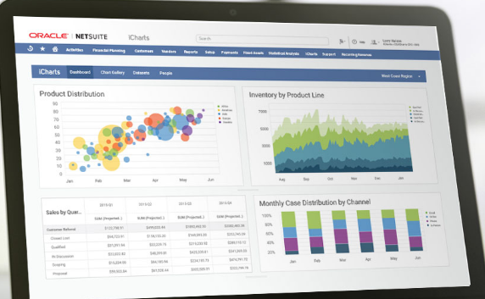
2. HightCharts：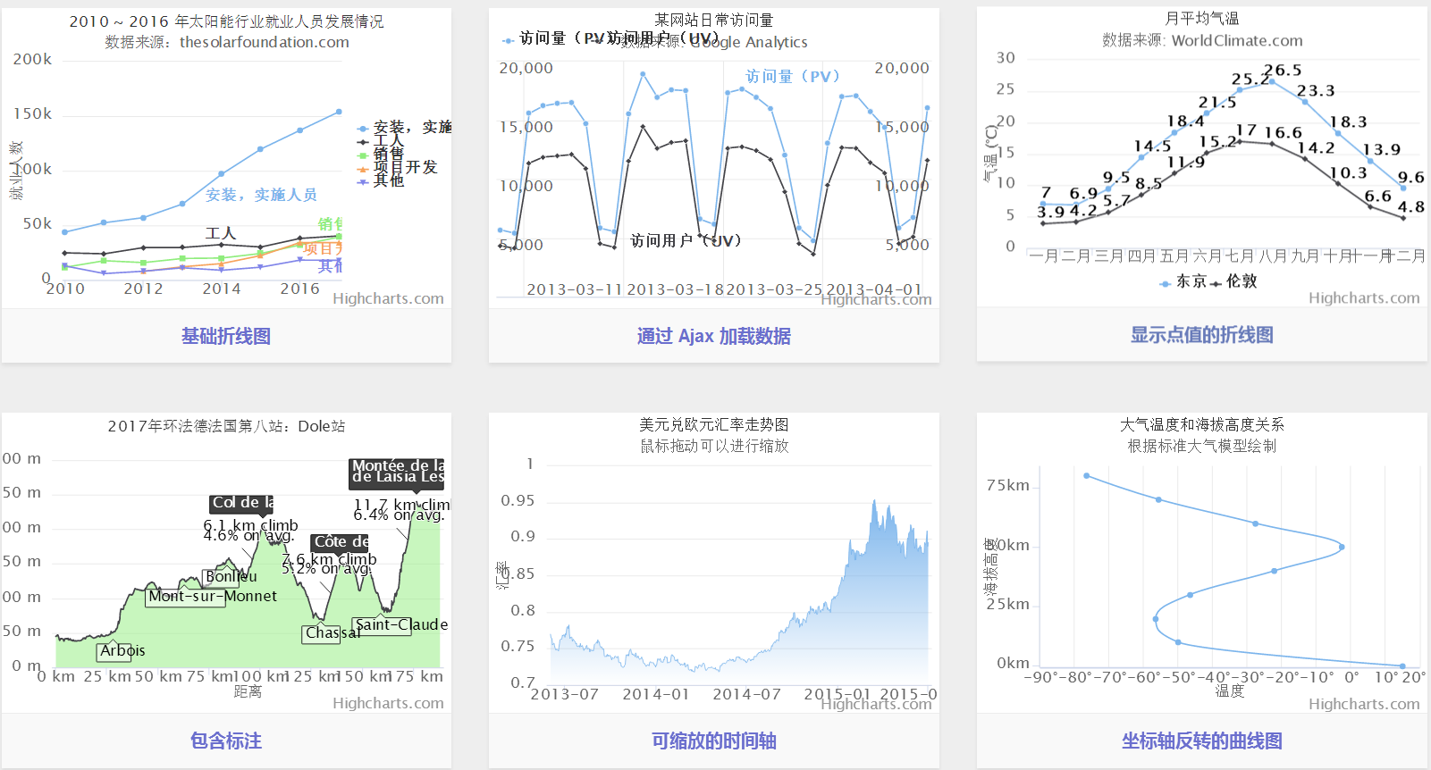
3. Grafana：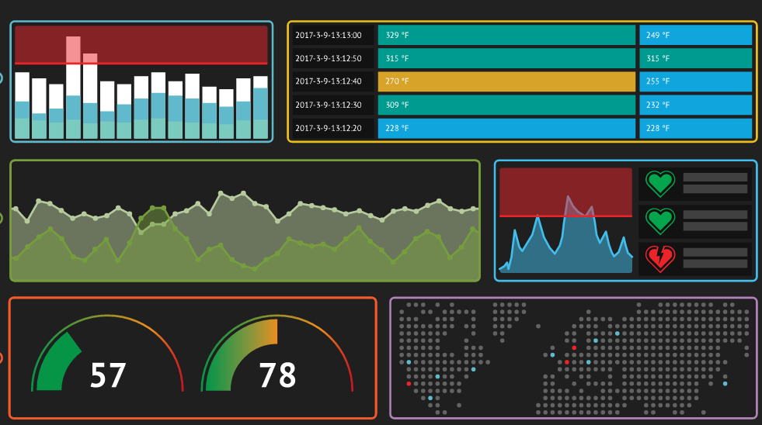
4. 帆软FineReport: 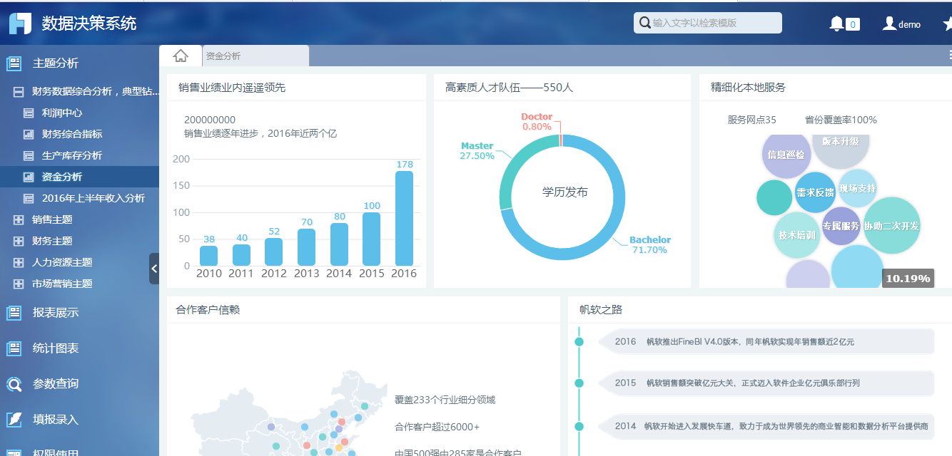
5. 永洪报表：
6. Tableua：
7. BIRT：
8. SpagoBI ：
9. Pentaho：
10. ReportServer ：
11. DataV：
12. EChart：

开源报表

|  |  |  |  |  |  |  |
| --- | --- | --- | --- | --- | --- | --- |
| 名称 | 持续时间 | 数据绑定方式 | 颜值 | 上手难度 | 开发平台 | 其他 |
| Grafana | 未知-至今 | Web页面写sql | 高 | 较高 | 不限 | 关系数据库只支持MySQL，支持大部分时序数据库，图表只能以时间做x轴 |
| BIRT |  | Eclipse插件，拖拽 | 较低 | 中等 | Java |  |
| SpagoBI | 2005至今 | 独立的报表开发IDE或Eclipse插件，拖拽 | 较高 | 中等 | Java | 已并入Knowage，网上资料很少，需要学习研究过程。 |
| Pentaho |  | Eclipse插件 | 较高 | 较高 | Java | 图表种类较少 |
| ReportServer |  |  | 中等 | 中等 | 不限 | 开源版限制较多 |
| EChart |  | Json | 较高 | 较低 | 不限 |  |
|  |  |  |  |  |  |  |

商业化报表

|  |  |  |  |  |  |  |
| --- | --- | --- | --- | --- | --- | --- |
| 名称 | 持续时间 | 数据绑定方式 | 颜值 | 上手难度 | 开发平台 | 其他 |
| HightCharts | 2013.9至今 | Json | 中 | 一般 | 不限 | 国产 |
| FineReport | 2002至今 | Web页面写sql，拖拽，js脚本 | 较高 |  | 不限 | 国产 |
| 永洪 |  | Web页面写sql，拖拽，js脚本 | 较高 | 较高 | 不限 | 国产。简单报表开发迅速，复杂报表比较吃力 |
| ICharts | 2008至今 | 拖拽 | 高 | 较高 | 不限 | 太贵 |
| DataV |  | Web页面写sql | 高 | 较低 | 不限 | 阿里产品 |
|  |  |  |  |  |  |  |
|  |  |  |  |  |  |  |